일본 호텔 검색 프로젝트
S0 관측형 합성 1,000명 전체 가설 분석 보고서
실제 관측 원본 296검색·43세션 vs S0 합성 모형 1,000세션·6,900검색
BUNDLE_RUN_TS: 260904_1149
STEP1·STEP2·STEP3: PASS

목차
1. 증강 목적과 데이터 범위
2. S0 1,000명 증강 방법 한눈에 보기
3. 작업자가 그대로 실행할 수 있는 단계별 증강 절차
4. 합성 SQLite 테이블 구조와 데이터 사전
5. 데이터 계보·품질·재현성 QA
6. 가설 검증
6.1 A1 제한적 필터와 결과 없음
6.2 A2 지역·검색의도별 결과 없음
6.3 B1 결과 0건 후 후속검색
6.4 B2 0건 경험과 탐색지속성
6.5 B3 즉시·세션 최종 회복
6.6 H3 재검색 방식별 회복·상세진입
7. 세션 결과 4개 세그먼트(보조 분석)
8. 종합 판정·해석 한계·다음 단계
1. 증강 목적과 데이터 범위
2. S0 1,000명 증강 방법 한눈에 보기
3. 작업자가 그대로 실행할 수 있는 단계별 증강 절차
4. 합성 SQLite 테이블 구조와 데이터 사전
5. 데이터 계보·품질·재현성 QA
6. S0 1,000명 분석 핵심 요약
7. A1·A2: 필터·지역·검색의도 결과
8. B1·B2: 후속검색과 탐색지속성 결과
9. B3: 서로 다른 세 가지 회복 지표
10. 세션 결과 4개 세그먼트
11. H3: 재검색 전이 유형 결과
12. 해석 한계와 다음 단계

1. 증강 목적과 데이터 범위
원본은 실제 검색 행동의 가설 판단 근거이며, S0 합성 모형은 관측된 구조와 방향을 재현하는지 확인하는 내부 진단 자료다. 합성 표본의 작은 p값을 실제 사용자 모집단의 근거 강화로 해석하지 않는다.
합성 DB는 USER 1,000행, 세션 1,000개, SEARCH 6,900행이며 BOOKING은 0행이다. BOOKING을 증강하지 않은 이유는 이번 단계의 승인 가설 A1·A2·B1·B2·B3·H3가 검색 결과 없음, 후속검색, 회복 및 hotel_click 기준 상세진입까지를 대상으로 하며 예약 완료를 검정 변수로 사용하지 않기 때문이다. 또한 원본 BOOKING은 36행으로 표본이 작아, 이 자료만으로 사용자·호텔·객실·숙박기간별 예약확률과 취소·확정 구조를 안정적으로 추정하기 어렵다. 근거가 부족한 상태에서 예약 레코드를 생성하면 임의의 전환율과 검색·클릭→예약 관계를 합성 데이터에 주입하여 실제로 관측되지 않은 예약 효과를 만들어낼 수 있다. 따라서 원본 BOOKING은 참조 및 관계 무결성 점검에만 사용하고, S0에서는 예약전환 KPI를 분석 범위에서 제외했다. 향후 예약 가설을 검증하려면 예약 생성 단위, search·click·room 연결 규칙, 숙박기간과 확정·취소 상태, 목표 전환율 및 허용오차를 별도로 승인한 후 독립 단계에서 BOOKING을 증강해야 한다. A3, 스트레스 세트, S1~S3, 오버샘플링 및 10,000명 자료도 포함하지 않았다.

2. S0 1,000명 증강 방법 한눈에 보기
이 절은 승인된 생성 설정과 실제 생성 코드의 구현을 기준으로 작성한다. S0 데이터는 원본 행을 단순 합친 통합 DB가 아니라, 원본 43개 검색 세션의 구조를 반복 표집해 만든 별도의 합성 행동 DB다. HOTEL과 ROOM 기준정보는 원본에서 그대로 복사하지만 USER·SEARCH·SEARCH_FILTER·SEARCH_RESULT·EVENT는 새 합성 ID로 구성되며 원본 사용자 89명, 검색 296건, 예약 36건은 합성 DB에 포함되지 않는다.
구분 | 승인·실제 적용 내용
시나리오 | S0 observed_like / config_version S0_PILOT_V02 / generation version 02
표집 단위 | 원본 검색 세션 43개
목표 규모 | 합성 사용자 1,000명, 합성 세션 1,000개
표집 설계 | OBSERVED_BALANCED_SESSION_BOOTSTRAP_43_V02
균등 복제 | 각 원본 세션을 23회씩 먼저 배치(43×23=989세션)
잔여 11세션 | 43개 원본 세션 중 11개를 비복원 추출해 1회씩 추가
순서 무작위화 | 결합한 1,000개 세션 순서를 NumPy Generator로 섞음
난수 고정 | random_seed=20260903; QA 통과를 위해 seed를 변경하지 않음
세그먼트 할당 | 세그먼트 목표 비율을 강제하지 않음(segment_quota_assignment=false)
결과 0건 종료 | immediate_zero_exit_allowed=false; 원본 세션의 검색 흐름을 유지
표 해설 | 핵심은 ‘43세션을 모두 23회 사용하고 11세션만 한 번 더 사용’하는 균등 부트스트랩이다. seed를 고정해 같은 선택과 순서를 재현한다.
- 2.1 행 생성과 키 변환
- USER: 합성 세션마다 합성 사용자 1명을 만들고 SYN_U 형식의 새 user_id를 부여한다. 사용자명·이메일은 합성 placeholder이며 보고용 산출물에는 내보내지 않는다.
- SESSION: 합성 세션마다 SYN_S 형식의 새 session_id를 부여한다. 사용자와 세션은 1:1이다.
- SEARCH: 선택한 원본 세션의 검색 순서를 search_time, search_id로 정렬하고 SYN_Q 형식의 새 search_id를 부여한다. 세션 내부 검색 간 시간차는 보존하고 합성 기준시각으로 평행 이동한다.
- SEARCH_FILTER: 원본 검색과 1:1로 복제하며 SYN_F 형식의 search_filter_id와 새 search_id로 연결한다.
- SEARCH_RESULT: 각 검색의 result_rank 순서를 유지하고 SYN_R 형식의 새 search_result_id를 부여한다. hotel_id와 room_id는 복사된 기준정보를 참조한다.
- EVENT: 원본 세션 내부 event_at·event_id 순서를 유지하고 합성 기준시각으로 이동한다. SYN_E 형식의 event_id와 새 user/session/search/filter 키로 치환한다.
- data_origin: 새 행동 테이블 행에는 synthetic_augmentation을 기록한다. HOTEL·ROOM은 원본 기준정보를 그대로 복사한다.
- 2.2 데이터 정제·제외 규칙
대상 | 처리 규칙 | 분석 영향
숙박일 역전 | checkout_date≤checkin_date인 복제 검색은 원본 전체 정상 숙박기간 풀에서 고정 seed로 기간을 하나 뽑아 checkout을 checkin+기간으로 교체 | 합성 SEARCH의 역전 0건. 설정 문구의 ‘같은 원본 세션’과 실제 구현이 다르므로 제한사항으로 기록
미노출 클릭·상세 | 새 search_result에 hotel_id가 없는 hotel_click 및 hotel_detail_view 이벤트를 제외 | 합성 DB 미노출 클릭 0건; hotel_click만 상세진입 KPI로 사용
예약 이벤트 | booking_start, booking_complete, booking_cancel 이벤트를 제외 | 예약 행동을 분석하지 않음
BOOKING | 스키마만 유지하고 행을 생성하지 않음 | 0행; 예약전환율 산출 금지
ROOM 해석 | 물리 객실 재고가 아니라 객실 상품/타입으로 유지 | 같은 room_id 기간 중복을 자동 오류로 보지 않음
원본 결합 여부 | 원본 행동 행을 합성 DB에 합치지 않음 | 합성 결과는 실제 1,000명의 관측 결과가 아니라 모형 내부 진단
표 해설 | 원본 품질 문제는 원본에서 고치지 않고 합성 복제 단계에서만 규칙적으로 처리한다. BOOKING과 예약 이벤트는 S0 분석 범위에서 제외한다.
- 2.3 생성 후 무결성 및 성능 보조 구조
- SEARCH–SEARCH_FILTER 1:1, SEARCH.total_result_count 합계와 SEARCH_RESULT 행 수 일치, search_id·hotel_id 중복 결과 0건을 검증했다.
- SEARCH_RESULT의 hotel_id와 ROOM의 hotel_id 일치, hotel_click 호텔의 검색 결과 포함, 0건 검색의 impression/click/detail 0건을 검증했다.
- 검색 정렬용 idx_syn_search_session_time(session_id, search_time, search_id), 결과 조회용 idx_syn_result_search_hotel(search_id, hotel_id), 이벤트 조회용 두 인덱스를 추가했다. 인덱스는 데이터 값을 바꾸지 않는다.
- 생성 DB의 SQLite integrity_check=ok이며 승인 SHA-256은 db80db7048add9c0c4cb1a985e67a77ae99bef3a30ce32bedb70cc0ee61dc896이다.

3. 작업자가 그대로 실행할 수 있는 단계별 증강 절차
아래 절차는 승인된 생성 코드의 실제 동작을 사람이 다시 구현하거나 동일 코드로 재실행할 수 있도록 풀어 쓴 작업 명세다. 이 보고서 보완 과정에서는 생성기를 실행하지 않았다. 재실행 시에는 반드시 새 빈 출력 폴더를 사용하며 승인된 원본·코드·설정의 해시를 먼저 확인한다.
- 3.1 준비물과 고정값
구분 | 파일 또는 값 | 검증 기준
원본 SQLite | travel_data_filtered_complete_2026-09-03_v02_비식별.sqlite | SHA-256 a0cbf893663b99f1a2e4bb8f5e1c202f0a2467f7baccf01f9e858ff54d955571
생성 코드 | 02_관측형합성1000명_실행묶음_260903_1606_01/호텔검색_관측형합성1000명_생성코드_260903_1606_01.py | 현재 CRLF 파일은 LF 정규화 후 승인 SHA-256 b7e8cea58cc3fa653d9bcafe781a1d0be9f910cd0c5d1bc27ac04a2bddd1cf2a
생성 설정 | 02_관측형합성1000명_실행묶음_260903_1606_01/호텔검색_관측형합성1000명_생성설정_260903_1606_01.json | LF 정규화 승인 SHA-256 59e588293184a0a9c7c704752a72f276e1e1184660767cf77c0179fee4987512
난수 | random_seed=20260903 | 한 번 고정하며 결과를 맞추기 위해 변경하지 않음
목표 | n_users=1,000, n_sessions=1,000 | 사용자 1명당 세션 1개
Python 패키지 | Python, numpy, pandas, openpyxl, python-docx | 생성 핵심은 sqlite3·numpy·pandas
표 해설 | 재현 전에 파일 해시와 seed를 먼저 고정한다. 하나라도 다르면 같은 알고리즘이어도 승인 DB와 바이트·행 결과가 달라질 수 있다.
원본 DB는 SQLite URI mode=ro와 PRAGMA query_only=ON으로 열어야 한다. 실행 직전과 직후에 원본 파일의 SHA-256·크기·수정시각을 비교하여 원본이 바뀌지 않았음을 확인한다.
- 3.2 실행 전 원본 점검
- 원본 DB의 USER 89, HOTEL 1,000, ROOM 3,000, SEARCH 296, SEARCH_FILTER 296, SEARCH_RESULT 8,555, EVENT 10,432, BOOKING 36행을 확인한다.
- PRAGMA integrity_check 결과가 ok인지 확인한다.
- SEARCH.search_id와 SEARCH_FILTER.search_id가 1:1이고, SEARCH.total_result_count 합계가 SEARCH_RESULT 8,555행과 일치하는지 확인한다.
- 세션 수가 43개인지 확인하고, 각 세션 내부 검색을 search_time, search_id 순으로 안정 정렬할 수 있는지 확인한다.
- 원본의 숙박일 역전 9건과 미노출 클릭 2건은 원본을 수정하지 않고 합성 복제 과정에서만 아래 규칙으로 처리한다.
- 3.3 새 SQLite 스키마 생성
새 출력 SQLite 파일을 만들고 원본 sqlite_master의 CREATE TABLE SQL을 읽어 USER, HOTEL, ROOM, SEARCH, SEARCH_FILTER, SEARCH_RESULT, EVENT, BOOKING의 동일 스키마를 생성한다. 이어서 생성 계보 저장용 _generation_metadata(key TEXT PRIMARY KEY, value TEXT)를 추가한다. 출력 파일이 이미 있으면 덮어쓰지 않고 즉시 중단한다.
for table in [user, hotel, room, search, search_filter, search_result, event, booking]:
ddl = source.sqlite_master[table].sql
destination.execute(ddl)
destination.execute('CREATE TABLE _generation_metadata(key TEXT PRIMARY KEY, value TEXT)')
- 3.4 HOTEL·ROOM 기준정보 복사
HOTEL 1,000행과 ROOM 3,000행은 새로 합성하지 않는다. 원본의 모든 컬럼과 값을 그대로 새 DB에 복사한다. 따라서 이 두 테이블은 합성 행동의 참조 기준정보이며, ROOM은 물리 객실 재고가 아닌 객실 상품/타입으로 해석한다.
- 3.5 43개 원본 세션을 1,000개로 균등 확장
편향이 큰 단순 복원추출 대신 모든 원본 세션을 거의 같은 횟수로 사용한다. 1,000을 43으로 나누면 몫 q=23, 나머지 r=11이다.
q, r = divmod(1000, 43) # q=23, r=11
chosen = 각 원본 session_id를 23회씩 배열한 989개 목록
extra = RNG(seed=20260903)로 43개 중 11개를 비복원 추출
chosen = RNG.permutation(chosen + extra) # 최종 1,000개
- 각 원본 세션은 최소 23회 사용되고, 선택된 11개 세션만 24회 사용된다.
- 세그먼트 목표 비율은 강제하지 않는다. 결과 세그먼트는 원본 세션 구조를 복제한 결과로 자연스럽게 나온다.
- chosen 배열의 위치 i(1~1,000)가 합성 사용자·세션 번호가 된다.
- 3.6 합성 ID와 기준시각 생성
객체 | 새 ID 규칙 | 예시적 형식 | 관계
사용자 | SYN_U + i 4자리 | SYN_U0001 | 합성 세션 1개에 사용자 1명
세션 | SYN_S + i 4자리 | SYN_S0001 | 해당 세션의 SEARCH·EVENT에 공통
검색 | SYN_Q + i 4자리 + j 3자리 | SYN_Q0001_001 | 세션 내부 j번째 검색
필터 | SYN_F + i 4자리 + j 3자리 | SYN_F0001_001 | j번째 검색과 1:1
검색결과 | SYN_R + i 4자리 + j 3자리 + k 4자리 | SYN_R0001_001_0001 | j번째 검색의 result_rank 순 k번째
이벤트 | SYN_E + i 4자리 + k 5자리 | SYN_E0001_00001 | 세션 내부 event_at·event_id 순 k번째
표 해설 | 합성 ID는 원본 ID와 충돌하지 않도록 객체별 접두어와 세션·순번을 결합한다. old→new 매핑을 먼저 만든 뒤 자식 테이블의 FK를 치환한다.
합성 세션 i의 기준시각은 2027-01-01 00:00:00 KST + floor(i/4)일 + (i mod 4)분이다. 이 방식은 합성 세션의 기준시각을 결정적으로 분산시킨다.
- 3.7 SEARCH 시간과 값 복제
- 선택된 원본 세션의 SEARCH를 search_time, search_id 순으로 정렬한다.
- 원본 세션의 최초 search_time을 search_origin으로 둔다.
- 각 검색의 새 시간은 synthetic_base_time + (original_search_time − search_origin)으로 계산한다. 이로써 세션 내부 검색 간 시간차와 순서를 보존한다.
- 검색 내용(query_text, 목적지, 체크인·체크아웃, 결과 수, 정렬, 인원 등)은 원본 세션 값을 복제한다.
- search_id와 session_id는 합성 키로 치환하고 data_origin='synthetic_augmentation'으로 설정한다.
new_search_time = base_time_i + (old_search_time - min_search_time_of_source_session)
- 3.8 숙박일 역전 보정
먼저 원본 SEARCH 전체에서 checkout_date−checkin_date가 1일 이상인 정상 숙박기간을 일수 목록 valid_durations로 만든다. 복제 대상 검색에서 checkout_date≤checkin_date이면 고정 RNG로 valid_durations 중 하나를 선택해 checkout_date=checkin_date+선택 일수로 바꾼다.
valid_durations = [(checkout - checkin).days for 모든 원본 검색 if days > 0]
if copied_checkout <= copied_checkin:
copied_checkout = copied_checkin + RNG.choice(valid_durations) days
주의: config에는 ‘같은 원본 세션에서 정상 기간을 뽑는다’고 적혀 있지만 승인 생성 코드의 실제 구현은 원본 전체 정상 숙박기간 풀을 사용한다. 완전 재현 시에는 실제 코드와 동일하게 전체 풀을 사용해야 현재 승인 DB와 일치한다. 향후 생성기 개정 시 config와 코드를 일치시키는 별도 결정이 필요하다.
- 3.9 SEARCH_FILTER와 SEARCH_RESULT 복제
- SEARCH_FILTER: old_search_id에 해당하는 단일 행을 찾아 필터 값을 그대로 복제한다. 새 search_filter_id와 new_search_id를 기록하고 old_filter_id→new_filter_id 매핑을 보관한다.
- SEARCH_RESULT: old_search_id의 결과를 result_rank 순으로 정렬한다. hotel_id, room_id, result_score, result_rank, price_rank는 유지하고 search_result_id와 search_id만 새 키로 바꾼다.
- 각 복제 검색의 SEARCH_RESULT 행 수가 해당 SEARCH.total_result_count와 같아야 한다.
- 3.10 EVENT 복제와 제외 순서
- 원본 세션 EVENT를 event_at, event_id 순으로 정렬하고 최초 event_at을 event_origin으로 둔다.
- booking_start, booking_complete, booking_cancel 이벤트는 복제하지 않는다.
- hotel_click 또는 hotel_detail_view 이벤트의 hotel_id가 새 검색의 SEARCH_RESULT에 없으면 해당 이벤트를 복제하지 않는다.
- 남은 이벤트의 event_id, session_id, user_id, search_id, search_filter_id를 합성 키로 치환한다. 검색·필터 키가 없는 이벤트는 원본처럼 NULL을 유지한다.
- 새 event_at은 synthetic_base_time + (old_event_at − event_origin)으로 계산한다. session_end_time이 있으면 같은 event_origin 기준으로 이동한다.
- event_type, hotel_id, rating, review 관련 값, device 등 나머지 필드는 유지하고 data_origin='synthetic_augmentation'으로 설정한다.
if event_type in booking event types: skip
if event_type in {hotel_click, hotel_detail_view} and (new_search_id, hotel_id) not in exposed_pairs: skip
new_event_at = base_time_i + (old_event_at - min_event_time_of_source_session)
- 3.11 USER와 BOOKING 처리
- 각 i에 대해 합성 USER 1행을 생성한다. signup_at은 합성 기준시각 30일 전, age_group은 NULL, data_origin은 synthetic_augmentation이다.
- 생성 코드는 합성 사용자명·이메일 placeholder를 만들지만 실제 개인정보가 아니다. 그래도 보고·분석 산출물에서는 user_name과 email을 내보내지 않는다.
- BOOKING은 테이블 스키마만 만들고 어떤 행도 삽입하지 않는다. 원본 BOOKING 36행도 복사하지 않는다.
- 3.12 적재 순서, 메타데이터와 인덱스
참조 무결성을 고려해 HOTEL·ROOM을 먼저 적재하고, 이후 USER, SEARCH, SEARCH_FILTER, SEARCH_RESULT, EVENT를 적재한다. BOOKING은 빈 상태로 둔다. _generation_metadata에는 sample_set_type, scenario_id, random_seed, config_version, generation_version, n_users, n_sessions를 JSON 문자열로 저장한다.
인덱스 | 컬럼 | 목적
idx_syn_search_session_time | SEARCH(session_id, search_time, search_id) | 세션 내 안정 검색 정렬
idx_syn_result_search_hotel | SEARCH_RESULT(search_id, hotel_id) | 노출 결과·미노출 클릭 검사
idx_syn_event_search_hotel_type | EVENT(search_id, hotel_id, event_type) | 검색별 행동 조회
idx_syn_event_session_type | EVENT(session_id, event_type) | 세션별 행동 조회
표 해설 | 네 인덱스는 세션 정렬과 노출·행동 조회를 빠르게 할 뿐 데이터 값이나 분석 정의를 바꾸지 않는다.
모든 행과 메타데이터·인덱스 생성이 끝난 뒤 한 번 commit하고 연결을 닫는다. 중간 실패 시 불완전한 DB를 승인 산출물로 사용하지 않는다.
- 3.13 동일 생성 코드를 이용한 실행 명령
저장소 루트에서 아래 형식으로 실행한다. 출력 폴더는 반드시 새 빈 폴더로 지정한다. 승인 실행 묶음 폴더를 대상으로 다시 실행하거나 기존 SQLite를 덮어쓰면 안 된다.
python "09_단계별 분석/2단계_1000건_증감_분석/02_관측형합성1000명_실행묶음_260903_1606_01/호텔검색_관측형합성1000명_생성코드_260903_1606_01.py" --db "travel_data_filtered_complete_2026-09-03_v02_비식별.sqlite" --config "09_단계별 분석/2단계_1000건_증감_분석/02_관측형합성1000명_실행묶음_260903_1606_01/호텔검색_관측형합성1000명_생성설정_260903_1606_01.json" --output-dir "<새로운_빈_출력폴더>"
코드는 설정의 stage2_bundle_run_id에서 260903_1606을 읽어 호텔검색_관측형합성1000명_데이터_260903_1606_01.sqlite라는 이름을 만든다. 같은 파일이 있으면 FileExistsError로 중단하는 것이 정상 동작이다.
- 3.14 생성 직후 필수 QA와 승인 기준
검사 | 합격 기준
SQLite | PRAGMA integrity_check='ok'
규모 | USER 1,000; 세션 1,000; SEARCH 6,900; SEARCH_FILTER 6,900; SEARCH_RESULT 198,128; EVENT 238,851; BOOKING 0
기준정보 | HOTEL 1,000; ROOM 3,000
검색·필터 | SEARCH와 SEARCH_FILTER가 search_id 기준 1:1
결과 수 | SUM(SEARCH.total_result_count)=SEARCH_RESULT 행 수=198,128
중복 결과 | (search_id, hotel_id) 중복 0건
호텔 연결 | SEARCH_RESULT.hotel_id=ROOM.hotel_id 불일치 0건
숙박일 | checkout_date≤checkin_date 0건
0건 행동 | 0건 검색의 impression/click/detail 0건
클릭 노출 | 검색 결과에 없는 hotel_click 0건
행 출처 | SEARCH의 data_origin이 모두 synthetic_augmentation
핵심 패턴 | 결과 없음률 3,434/6,900, 0건 후 후속검색 3,271/3,434, 즉시 회복 558/3,271, 세션 최종 회복 488/651, hotel_click 1,052/6,900
표 해설 | 이 표의 모든 조건을 통과해야 생성물을 승인할 수 있다. 불일치가 나면 seed를 바꾸지 말고 해시→정렬→키 매핑→제외 규칙 순으로 원인을 찾는다.
위 값은 seed=20260903과 승인 코드·설정·원본 해시가 모두 같을 때의 재현 기준이다. 값이 다르면 seed를 바꾸거나 결과를 덮어쓰지 말고 원본 해시, 세션 정렬, 키 매핑, 이벤트 제외, 숙박일 보정, 패키지 버전을 순서대로 점검한다.
- 3.15 구현용 의사코드
open source DB read-only
create empty destination schema
copy HOTEL and ROOM exactly
load original SEARCH, FILTER, RESULT, EVENT
create valid stay-duration pool
choose 1,000 source sessions using 23 balanced copies + 11 seeded extras
shuffle chosen sessions with seed 20260903
for i, source_session in chosen_sessions:
create synthetic USER and SESSION IDs
set deterministic base time
for each ordered SEARCH j:
map old search/filter IDs to new IDs
shift search time; repair reversed stay date if needed
copy one FILTER and all ranked RESULTS
build exposed (new_search_id, hotel_id) set
for each ordered EVENT k:
skip booking events
skip click/detail if hotel was not exposed
map keys and shift event/session-end times
insert USER, SEARCH, FILTER, RESULT, EVENT
leave BOOKING empty
write generation metadata and four indexes
commit, close, run all QA, calculate SHA-256
목차와 표 해설 가독성 보완 완료

4. 합성 SQLite 테이블 구조와 데이터 사전
합성 SQLite에는 원본과 같은 8개 업무 테이블과 생성 계보를 위한 _generation_metadata 테이블이 있다. 아래 행 수는 승인된 S0 합성 DB의 실제 값이다.
테이블 | 행 수 | 데이터 성격 | 역할 | PK | 핵심 처리
USER | 1000 | 합성 | 합성 사용자. 사용자·세션 1:1 | user_id | 보고서에 user_name·email 미출력
HOTEL | 1000 | 원본 기준정보 복사 | 호텔 마스터 | hotel_id | 행 값 증강 없음
ROOM | 3000 | 원본 기준정보 복사 | 객실 상품/타입 마스터 | room_id | 물리 재고로 해석하지 않음
SEARCH | 6900 | 합성 | 검색 사실 및 결과 수 | search_id | session_id로 1,000세션
SEARCH_FILTER | 6900 | 합성 | 검색별 필터 조건 | search_filter_id | SEARCH와 search_id 1:1
SEARCH_RESULT | 198128 | 합성 | 검색 노출 결과 | search_result_id | 합계=SEARCH 결과 수 합계
EVENT | 238851 | 합성 | 검색·노출·클릭 행동 | event_id | 예약 이벤트와 미노출 클릭 제외
BOOKING | 0 | 빈 스키마 | 예약 정보 | booking_id | 예약전환 분석 제외
_generation_metadata | 7 | 생성 메타데이터 | 시나리오·seed·버전·규모 | key | 업무 KPI에 사용하지 않음
표 해설 | 행 수 열은 실제 합성 DB 규모다. HOTEL·ROOM만 원본 기준정보이고 USER·SEARCH·FILTER·RESULT·EVENT는 합성 행이며 BOOKING은 빈 스키마다.
- 4.1 테이블별 정확한 컬럼 목록
테이블 | 컬럼(실제 SQLite 컬럼명)
USER | user_id, user_name, age_group, email, signup_at, data_origin
HOTEL | hotel_id, hotel_name, city_name, grade, hotel_address, user_rating, review_count, property_type, actual_address, actual_city, actual_prefecture, actual_postal_code, actual_latitude, actual_longitude, actual_phone, actual_star_rating, supplier_hotel_code, rtx_code, agoda_code, expedia_code, top_selling_rank, source_last_mapped_at, actual_data_sources, data_origin
ROOM | room_id, hotel_id, guest_count, room_count, room_options, pay_later_flag, free_cancel_flag, room_price, room_type, data_origin
SEARCH | search_id, session_id, search_time, query_text, checkin_date, checkout_date, total_result_count, sort_option, guest_count, destination, data_origin
SEARCH_FILTER | search_filter_id, search_id, property_type, property_grade, user_rating_min, price, amenity_count, region, data_origin
SEARCH_RESULT | search_result_id, search_id, hotel_id, room_id, result_score, result_rank, price_rank, data_origin
EVENT | event_id, session_id, event_type, event_at, hotel_id, search_filter_id, search_id, user_id, rating, session_end_time, review_completed_at, review_text, device, data_origin
BOOKING | booking_id, user_id, hotel_id, room_id, booking_status, booking_amount, booking_at, checkin_date, checkout_date, guest_count, room_count, cancellation_deadline, data_origin
_generation_metadata | key, value
표 해설 | 컬럼명은 실제 SQLite 이름 그대로다. 구현할 때 임의 별칭을 쓰더라도 최종 적재 시 이 이름과 데이터형을 유지해야 기존 분석 코드가 작동한다.
- 4.2 주요 관계와 분석 사용 범위
관계 | 카디널리티·키 | 사용 범위
USER → SEARCH/EVENT | user_id 및 합성 세션 연결 | 개인정보 컬럼은 분석 산출물에서 제외
SEARCH → SEARCH_FILTER | search_id 기준 1:1 | A1·A2 필터 및 의도 분류
SEARCH → SEARCH_RESULT | search_id 기준 1:N | 결과 수·노출 무결성
SEARCH → EVENT | search_id 기준 1:N | hotel_click 존재 여부와 행동 플래그
HOTEL → ROOM | hotel_id 기준 1:N | 호텔·객실 상품 기준정보
SEARCH_RESULT → HOTEL/ROOM | hotel_id, room_id | 노출 결과의 호텔·객실 연결
BOOKING → USER/HOTEL/ROOM | 스키마상 키만 존재; 현재 0행 | 성과 KPI와 가설검정에서 제외
표 해설 | SEARCH–FILTER는 1:1, SEARCH–RESULT와 SEARCH–EVENT는 1:N이다. 조인 시 SEARCH_RESULT와 EVENT를 동시에 붙이면 행이 곱해질 수 있으므로 각각 집계한 뒤 결합한다.
- 4.3 증강 데이터 해석 시 주의
- 이 DB는 ‘원본 296검색 + 추가 합성 검색’의 합본이 아니다. 행동 데이터는 합성 행만 들어 있으며 HOTEL·ROOM 기준정보만 원본에서 복사됐다.
- 원본의 사용자 89명, 검색 296건, BOOKING 36건은 별도 원본 DB에 남아 있다.
- S0 1,000명이라는 표현은 합성 사용자 1,000개를 뜻한다. 실제 모집된 사용자 1,000명의 관측 결과가 아니다.
- 실제 가설 판단은 원본 296검색을 기준으로 하고, 합성 분석은 생성기와 분석 파이프라인의 구조·방향 보존을 확인하는 용도다.

5. 데이터 계보·품질·재현성 QA
단계 | 상태 | 역할
STEP1 | PASS | 승인 컨텍스트·해시 정규화 게이트
STEP2 | PASS | 전체 가설 계산·assertion 288건
STEP3 | PASS | 독립 재계산·전수 대조·표본 추적 44건
표 해설 | STEP1은 입력·해시, STEP2는 계산, STEP3는 독립 재검산을 담당한다. 세 단계가 모두 PASS여야 이 보고서의 수치를 사용할 수 있다.
생성 코드와 config는 Git 전송 과정의 CRLF 차이만 확인됐으며, CRLF를 LF로 정규화한 SHA-256이 부모 승인 해시와 일치하는 CRLF_TO_LF_ONLY 동등성으로 승인됐다. 두 파일은 이 단계에서 실행하거나 수정하지 않았다.
- 5.1 지표 사전과 분석 단위
- A1·A2·B1: 검색 단위. 반복 검색의 세션 내 상관으로 Fisher 검정의 독립성 한계가 있다.
- B2·세션 결과: 세션 단위.
- B3_IMMEDIATE_RECOVERY: 바로 다음 검색이 있는 0건 전이 단위.
- B3_SESSION_FINAL_RECOVERY: 0건 경험 세션 중 해당 0건 이후 비0건이 발생한 세션.
- DIAG_FIRST_SEARCH_ZERO_RECOVERY: 첫 검색 0건 세션만 대상으로 한 별도 진단지표.
- H3: 0건 검색에서 같은 세션의 바로 다음 검색으로 이어지는 전이 단위.
- 상세진입 KPI는 hotel_click 하나만 사용하며 hotel_detail_view를 별도 성과로 합산하지 않는다.
- 5.2 계산 및 독립 검수 결과
STEP2 assertion 288건과 STEP3 전수 대조가 모두 PASS였다. 계산 불일치 0건, 중복 키 0건, 누락·추가 집계행 0건, B3 정의 혼용 없음으로 확인됐다.
STEP2 Excel에는 검색·전이 단위 분류행이 저장되지 않아 동일 개별 ID끼리의 직접 대조는 불가능했다. 대신 독립 표본 추적, 집계표 전수 일치, STEP2 코드 정적 검토를 결합해 분류 로직을 확인했다.

- 5.3 문서 QA 상태
document_visual_qa=STRUCTURAL_ONLY / MANUAL_VISUAL_REVIEW_REQUIRED. Microsoft Word 자동 렌더러가 HRESULT 0x800A13E9로 문서를 열지 못해 전 페이지 시각 검증을 완료하지 못했다. DOCX 재열기, ZIP·OOXML 관계, 표·문단 및 내장 이미지 6개 검사는 통과했다. 이 제한은 분석 파이프라인의 확장 가능 여부와 분리한다.

6. 가설 검증 개요
이 장은 가설 코드를 먼저 외워야 하는 방식이 아니라, ‘무엇을 예상했고 어떤 데이터와 계산으로 확인했는가’를 순서대로 설명한다. 가설 판정은 실제 관측 원본 296검색을 기준으로 하며, S0 1,000명 결과는 생성 규칙과 분석 파이프라인이 원본의 핵심 구조를 재현하는지 확인하는 내부 진단값이다.
가설 | 가설의 뜻 | 분석 단위 | 핵심 비교·분모 | 검증 방법 | 최종 해석
A1 | 제한적 필터일수록 0건 검색이 많다 | 검색 | 필터 제한/설정군 vs 비교군 | 2×2 Fisher·OR·95% CI | 부분 채택
A2 | 지역·검색의도에 따라 0건률이 다르다 | 검색 | 지역 6개×의도 5개 | n·분자·분모·비율 기술통계 | 탐색적 기술통계
B1 | 0건 검색은 다음 검색으로 더 자주 이어진다 | 검색 | 0건 vs 비0건의 next 존재 | 2×2 Fisher·OR | 관련성 확인, 비인과
B2 | 0건 경험 세션은 검색 횟수가 많다 | 세션 | 0건 경험 vs 미경험 | Mann–Whitney U·효과크기 | 진단 결과, 비인과
B3 | 0건 이후 즉시·세션 수준 회복이 발생한다 | 전이/세션 | 서로 다른 명시적 분모 | 분자÷분모, 검정 없음 | 정의별 별도 보고
H3 | 재검색 변경 유형별 회복·click률이 다르다 | 0건 전이 | 6개 전이 유형 | 유형별 성공률·hotel_click률 | 탐색적, 인과 아님
표 해설 | A1·B1은 범주형 비율 비교, B2는 세션 검색 횟수의 순위 비교, A2·B3·H3는 정의된 분모별 기술통계로 검증한다. 동일 세션의 반복 검색과 자기선택 가능성이 있으므로 통계적 관련성을 제품 기능의 인과효과로 바꾸어 해석하지 않는다.
- 실제 가설 판단은 원본 296검색·43세션의 관측 결과에 근거한다.
- S0 합성 모형은 사용자·세션 각 1,000개와 검색 6,900건으로, 생성기·분석 파이프라인 및 모형 내부 패턴 보존을 확인하는 자료다.
- A1 부분 채택, A2 기술통계, B1 관련성, B2 비인과 진단, B3 단위 분리, H3 탐색적 결과를 유지한다.
- STEP2 assertion 288건과 STEP3 독립 재검산을 통과했다. 계산 불일치·중복·누락은 0건이다.
- 다음 10,000명 확장 진입은 허용되지만 이는 실제 사용자 10,000명의 관측자료가 아니다.
데이터 역할 | 지표 | 분자/분모 | 비율
실제 관측 원본 | 결과 없음률 | 147/296 | 49.66%
S0 합성 모형 1,000명 | 결과 없음률 | 3,434/6,900 | 49.77%
실제 관측 원본 | 0건 후 후속검색률 | 140/147 | 95.24%
S0 합성 모형 1,000명 | 0건 후 후속검색률 | 3,271/3,434 | 95.25%
실제 관측 원본 | 즉시 회복률 | 24/140 | 17.14%
S0 합성 모형 1,000명 | 즉시 회복률 | 558/3,271 | 17.06%
실제 관측 원본 | 세션 최종 회복률 | 21/28 | 75.00%
S0 합성 모형 1,000명 | 세션 최종 회복률 | 488/651 | 74.96%
실제 관측 원본 | hotel_click률 | 45/296 | 15.20%
S0 합성 모형 1,000명 | hotel_click률 | 1,052/6,900 | 15.25%
실제 관측 원본 | 첫 검색 0건 세션 회복률 | 4/6 | 66.67%
S0 합성 모형 1,000명 | 첫 검색 0건 세션 회복률 | 92/139 | 66.19%
표 해설 | 같은 지표를 실제 관측 원본과 S0 합성 모형으로 나란히 제시한다. 두 값이 가깝다는 것은 생성 구조가 핵심 비율을 재현했다는 뜻이지, 합성 데이터가 새로운 실증 근거라는 뜻은 아니다.
표 1. 승인된 핵심 지표 6개

- 6.1 원본과 S0 합성 1,000명 비교
핵심 지표의 원본–합성 차이는 작고 A1·B1 방향도 보존됐다. 세부 지역×의도 및 H3 유형 분포는 표본과 생성 규칙에 따라 차이가 있을 수 있다. S0 결과는 생성기·분석 코드 검증과 후속 파이프라인 점검에 사용할 수 있지만 실제 시장 규모나 실제 사용자 효과 추정에는 사용할 수 없다.

6.1 A1 — 제한적 필터일수록 결과 없음률이 높다
가설과 분석 방법 | A1-1은 amenity_count≥3 대 <3, A1-2는 user_rating_min 설정 대 미설정, A1-3은 price 설정 대 미설정을 비교한다. search와 search_filter를 search_id로 1:1 결합한 검색 1건을 분석 단위로 삼고 total_result_count=0을 결과 없음으로 코딩한다. 각 비교마다 [제한/설정군의 0건·비0건, 비교군의 0건·비0건] 2×2 표를 만든 뒤 양측 Fisher exact 검정, 제한/설정군÷비교군 오즈비(OR), log(OR) Wald 95% CI를 계산한다. 0 셀이 있을 때 CI에만 0.5 보정을 적용하고 Fisher 검정은 원자료 표를 사용한다. 원본 결과는 각각 120/136 대 27/160, 115/152 대 32/144, 106/146 대 41/150이며 모두 제한/설정군의 0건률이 높다. 다만 입력 상태를 구분할 컬럼이 없어 조건 제한 효과와 입력 품질 효과를 분리하지 못했으므로 최종 판정은 부분 채택이다.
데이터 | 비교 | 제한집단 | 0건 | 비율 | OR | 95% CI | Fisher p
실제 관측 원본 | 편의시설 | amenity_count>=3 | 120/136 | 88.2% | 36.94 | [18.98, 71.90] | 2.17e-37
S0 합성 모형 1,000명 | 편의시설 | amenity_count>=3 | 2808/3181 | 88.3% | 37.20 | [32.40, 42.70] | 0
실제 관측 원본 | 최소평점 | set | 115/152 | 75.7% | 10.88 | [6.34, 18.67] | 7.16e-21
S0 합성 모형 1,000명 | 최소평점 | set | 2695/3558 | 75.7% | 11.00 | [9.83, 12.30] | 0
실제 관측 원본 | 가격 | set | 106/146 | 72.6% | 7.05 | [4.23, 11.75] | 5.8e-15
S0 합성 모형 1,000명 | 가격 | set | 2473/3408 | 72.6% | 6.97 | [6.27, 7.74] | 3.04e-317
표 해설 | 제한 또는 설정 집단의 결과 없음 오즈를 비교집단과 비교한다. 원본에서 OR이 모두 1보다 크지만, 입력 상태 컬럼 부재 때문에 A1은 부분 채택으로 제한한다.
표 2. A1 필터 비교 (OR은 제한/설정 집단 ÷ 비교집단)
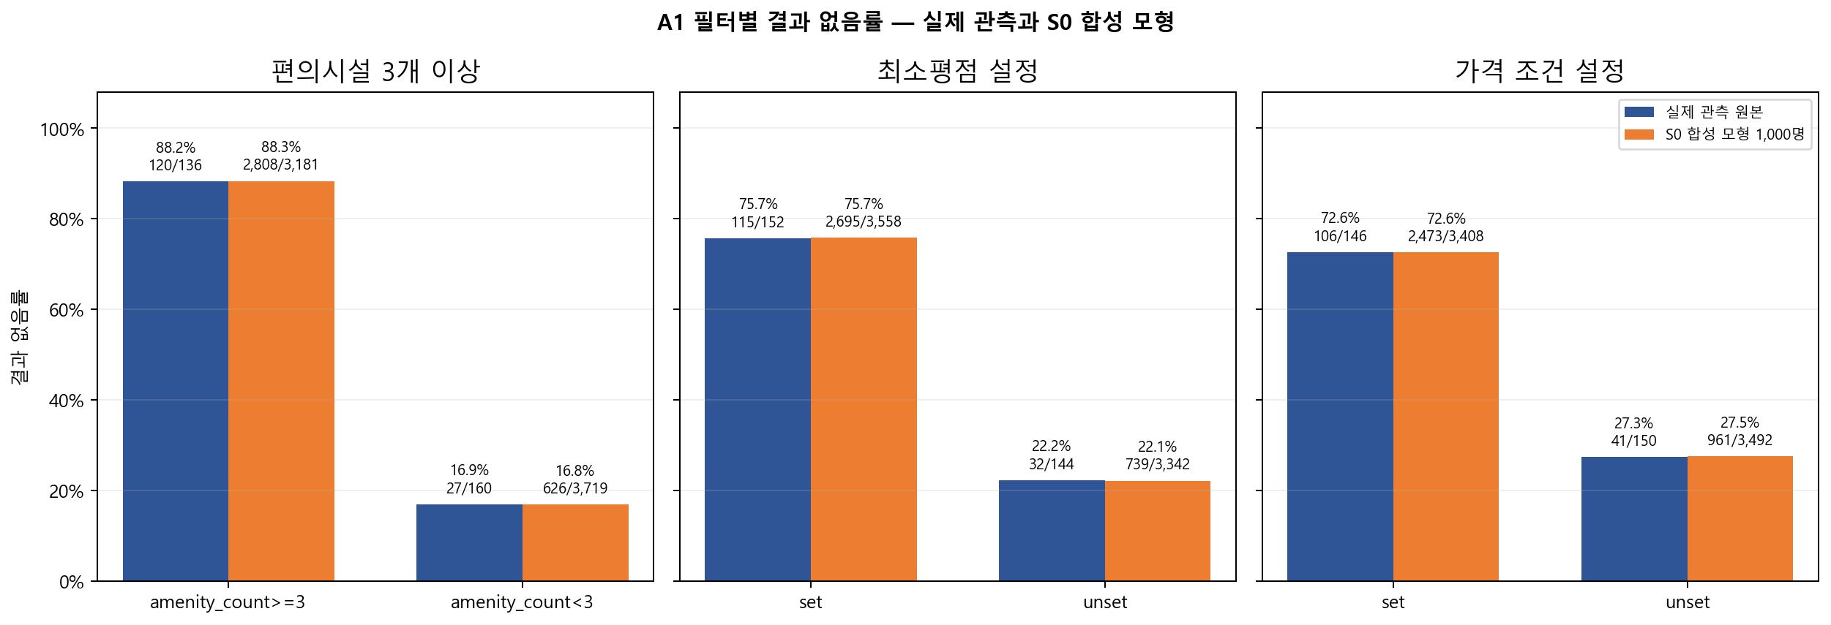
그림 1. A1 필터별 결과 없음률
그래프 해설 | 파란 막대는 실제 관측 원본, 주황 막대는 S0 합성 모형이다. 편의시설 3개 이상·최소평점 설정·가격 설정 집단에서 결과 없음률이 비교집단보다 높다. 두 데이터의 막대 높이가 비슷한 것은 방향 재현을 뜻하며, 합성 결과가 새로운 실제 효과를 입증하는 것은 아니다.
원본 A1은 부분 채택한다. 다만 입력 상태를 구분할 컬럼이 없어 조건 제한 효과와 입력 품질 효과를 분리하지 못했다. 합성 결과는 방향 보존을 확인하는 모형 내부 진단이다.

6.2 A2 — 지역·검색의도별 결과 없음률이 다르다
가설과 분석 방법 | 검색 단위에서 지역 Tokyo·Osaka·Kyoto·Sapporo·Fukuoka·UNKNOWN과 의도 LOCATION_ONLY·PRICE·QUALITY_FILTER·AMENITY·MIXED를 기존 코드북대로 분류한다. 6×5의 전체 격자를 만든 뒤 각 셀에 검색 수 n, 0건 수(분자), 전체 검색 수(분모), 0건률을 계산한다. n=0은 0%가 아니라 N/A로 표시하고 n<5와 n<10을 희소 셀로 경고한다. 표본이 작은 셀이 있으므로 우열 검정이나 인과 판정을 하지 않고 기술통계로만 확인한다. 따라서 A2는 ‘차이가 관찰됨’ 수준의 탐색적 결과다.
지역 6개×검색의도 5개의 30개 셀을 데이터셋별로 유지했다. 각 셀에 n과 결과 없음률을 표시했으며 n=0은 N/A(미관측)로 구분했다. 희소 셀은 우열이나 인과로 해석하지 않는다.
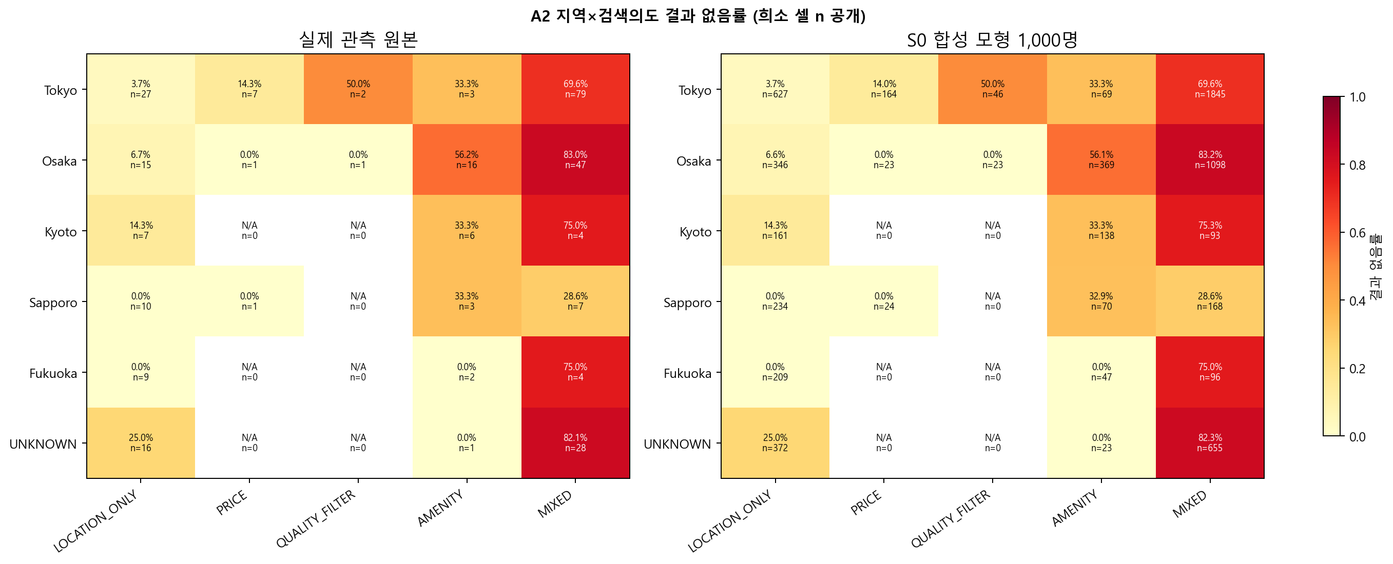
그림 2. A2 지역×검색의도 결과 없음률
그래프 해설 | 색이 진할수록 결과 없음률이 높고 각 셀의 n이 표본 크기다. 먼저 n을 확인한 뒤 비율을 읽어야 한다. N/A는 해당 조합이 관측되지 않았다는 뜻이며 0%나 불가능을 뜻하지 않는다. 원본의 작은 n 셀은 기술통계로만 본다.

6.3 B1 — 결과 0건 검색은 바로 다음 검색으로 더 자주 이어진다
가설과 분석 방법 | 모든 검색을 session_id 안에서 파싱한 search_time, search_id 순으로 안정 정렬한다. 같은 세션의 바로 다음 행이 있을 때 next_search_exists=1로 정의한다. 현재 검색의 0건 여부(0건/비0건)와 다음 검색 존재 여부(있음/없음)의 2×2 표를 만들고 양측 Fisher exact 검정과 0건군÷비0건군 OR을 계산한다. 원본은 0건 후 140/147, 비0건 후 113/149로 OR 6.37, p≈1.81×10⁻⁶이다. 이는 후속검색과의 관련성이지 결과 없음이 재검색을 유발했다는 인과 증거는 아니다.
데이터 | 집단 | 후속검색 | 비율 | OR | 95% CI | Fisher p
실제 관측 원본 | 0건 | 140/147 | 95.24% | 6.37 | [2.73, 14.86] | 1.81e-06
실제 관측 원본 | 비0건 | 113/149 | 75.84% | 6.37 | [2.73, 14.86] | 1.81e-06
S0 합성 모형 1,000명 | 0건 | 3271/3434 | 95.25% | 6.39 | [5.36, 7.61] | 4.05e-125
S0 합성 모형 1,000명 | 비0건 | 2629/3466 | 75.85% | 6.39 | [5.36, 7.61] | 4.05e-125
표 해설 | 0건 검색은 비0건 검색보다 바로 다음 검색으로 이어진 비율이 높다. 이는 재검색과의 관련성이지 0건이 재검색을 일으켰다는 인과 증거는 아니다.
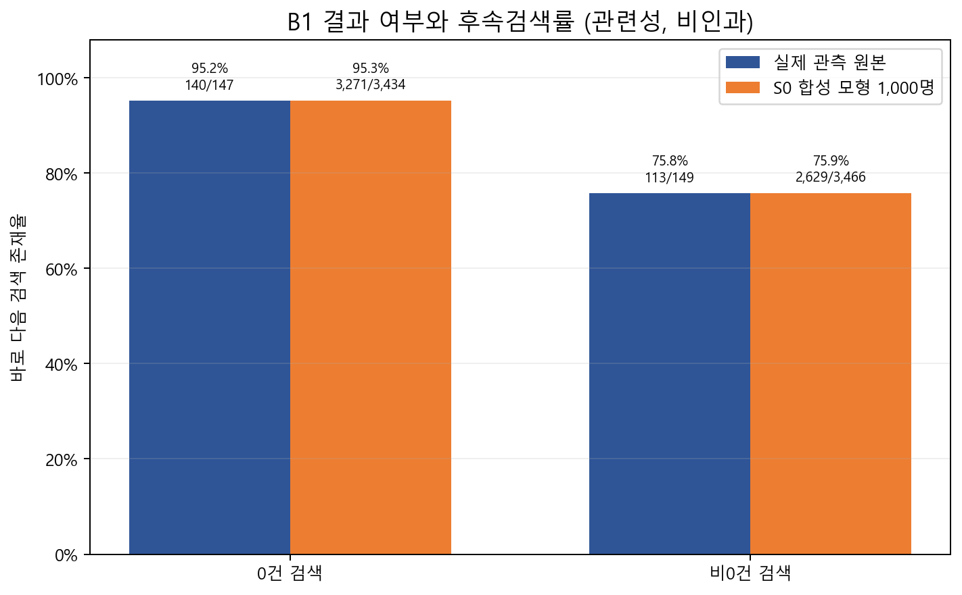
그림 3. B1 후속검색률
그래프 해설 | 0건 검색 뒤에는 원본 140/147, 합성 3,271/3,434에서 바로 다음 검색이 있었다. 비0건 검색보다 후속검색률이 높지만 이는 관련성이다. 동일 세션 반복 검색의 상관과 사용자의 탐색 의지가 함께 영향을 줄 수 있다.
0건 여부와 후속검색 존재 간 관련성을 보여주지만 인과효과는 아니다.

6.4 B2 — 0건 경험 세션은 검색을 더 오래 지속한다
가설과 분석 방법 | 세션별로 검색 수를 세고 세션 내 total_result_count=0이 한 번이라도 있으면 0건 경험군, 없으면 미경험군으로 나눈다. 두 군의 n·평균·중앙값·IQR을 제시하고 분포 정규성을 가정하지 않는 양측 Mann–Whitney U(method=auto)를 적용한다. IQR은 pandas 선형 분위수, rank-biserial은 양수일수록 0건 경험군의 검색 수가 큰 방향으로 계산한다. 원본은 28세션 대 15세션, 평균 9.00 대 2.93이며 U=382, p≈1.12×10⁻⁵이다. 오래 탐색한 세션일수록 0건을 경험할 기회도 커지는 탐색지속성 교란 때문에 비인과 진단으로만 해석한다.
데이터 | 세션 집단 | n | 평균 | 중앙값 | Q1–Q3 | U | p | rank-biserial
실제 관측 원본 | 0건 경험 | 28 | 9.00 | 7.00 | 5.00–10.25 | 382.0 | 1.12e-05 | 0.819
실제 관측 원본 | 0건 미경험 | 15 | 2.93 | 2.00 | 1.50–3.00 | 382.0 | 1.12e-05 | 0.819
S0 합성 모형 1,000명 | 0건 경험 | 651 | 9.03 | 7.00 | 5.00–11.00 | 206867.0 | 6.87e-103 | 0.821
S0 합성 모형 1,000명 | 0건 미경험 | 349 | 2.93 | 2.00 | 1.00–3.00 | 206867.0 | 6.87e-103 | 0.821
표 해설 | 0건 경험 세션의 검색 횟수가 더 많지만, 오래 탐색한 세션일수록 0건을 경험할 기회도 늘어난다. 따라서 U검정과 효과크기는 탐색지속성 진단으로 읽는다.
B2는 탐색지속성이 높은 사용자가 0건과 많은 검색을 함께 경험했을 가능성이 있어 비인과 진단으로만 해석한다.

6.5 B3 — 결과 없음 이후 후속 검색에서 회복이 발생한다
가설과 분석 방법 | 서로 다른 질문을 하나의 회복률로 합치지 않는다. B3_IMMEDIATE_RECOVERY는 ‘바로 다음 검색이 있는 0건 검색’ 140건 중 next 결과가 비0건인 24건(17.14%)이다. B3_SESSION_FINAL_RECOVERY는 ‘세션 중 한 번이라도 0건을 경험한 세션’ 28개 중 그 0건 이후 언젠가 비0건 검색이 나온 21개(75.00%)다. DIAG_FIRST_SEARCH_ZERO_RECOVERY는 첫 검색이 0건인 6세션 중 이후 비0건이 나온 4세션(66.67%)인 별도 진단지표다. 각각 zero-transition·세션·첫 검색 0건 세션이라는 다른 분석 단위와 분모를 사용하며 추론검정 없이 분자/분모와 비율을 보고한다.
데이터 역할 | 지표 | 분자/분모 | 비율
실제 관측 원본 | 즉시 회복률 | 24/140 | 17.14%
S0 합성 모형 1,000명 | 즉시 회복률 | 558/3271 | 17.06%
실제 관측 원본 | 세션 최종 회복률 | 21/28 | 75.00%
S0 합성 모형 1,000명 | 세션 최종 회복률 | 488/651 | 74.96%
실제 관측 원본 | 첫 검색 0건 세션 회복률 | 4/6 | 66.67%
S0 합성 모형 1,000명 | 첫 검색 0건 세션 회복률 | 92/139 | 66.19%
표 해설 | 즉시 회복, 세션 최종 회복, 첫 검색 0건 회복은 분모가 서로 다르다. 특히 21/28과 4/6을 같은 지표로 혼동하지 않아야 한다.
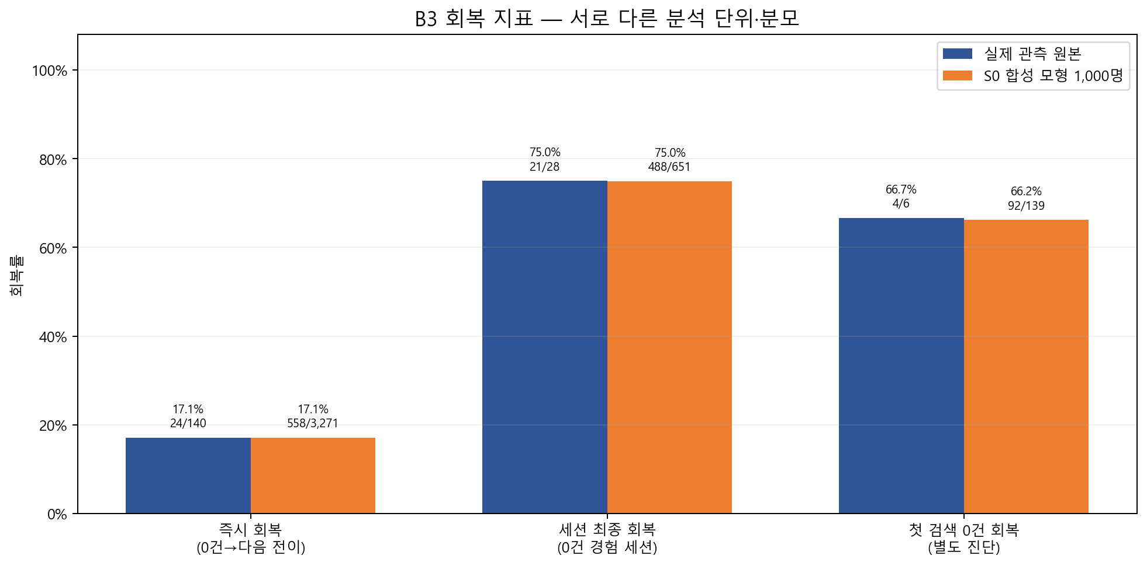
그림 4. B3 회복 지표와 서로 다른 분모
그래프 해설 | 세 막대 묶음은 서로 다른 질문이다. 즉시 회복은 0건→다음 검색 전이, 세션 최종 회복은 0건 경험 세션, 첫 검색 0건 회복은 별도 진단 세션이 분모다. 따라서 17.1%, 75.0%, 66.7%를 한 순위로 직접 비교하면 안 된다.
즉시 회복, 0건 경험 세션의 최종 회복, 첫 검색 0건 세션의 별도 진단은 분석 단위와 분모가 다르며 합치지 않았다.

6.6 H3 — 재검색 방식별 다음 검색 성공률·상세진입률이 다르다
가설과 분석 방법 | 단위는 0건 검색에서 같은 세션의 바로 다음 검색으로 이어진 zero-transition이다. 문자열은 NFKC→trim→casefold로 정규화하고, 분류 우선순위는 완전 동일→동일 조건 반복, 위치 변경→지역 변경, 위치 동일·query_text 변경→검색어 수정, 나머지 필터 변화→조건 완화/강화/혼합이다. 가격 상한 증가·해제, 최소평점 감소·해제, amenity_count 감소는 완화이며 반대는 강화, 두 방향이 함께 있으면 혼합이다. H3-1은 유형별 다음 검색 비0건률, H3-2는 유형별 다음 검색 hotel_click 보유 검색률을 계산한다. hotel_click은 이벤트 수가 아니라 search_id별 1회 이상 여부이며 hotel_detail_view를 중복 KPI로 더하지 않는다. 원본 회복률은 지역 변경 10/24, 검색어 수정 3/10, 조건 완화 11/41이고, 상세진입률은 각각 3/24, 3/10, 8/41이다. H3-3의 제품 인과효과와 H3-4의 예약 완료 효과는 입증하지 않으며 BOOKING은 참고·무결성 점검만 한다.
데이터 | 전이 유형 | n | 성공 | 성공률 | click | click률
실제 관측 원본 | 동일조건 반복 | 53 | 0/53 | 0.0% | 0/53 | 0.0%
실제 관측 원본 | 조건 완화 | 41 | 11/41 | 26.8% | 8/41 | 19.5%
실제 관측 원본 | 검색어 수정 | 10 | 3/10 | 30.0% | 3/10 | 30.0%
실제 관측 원본 | 지역 변경 | 24 | 10/24 | 41.7% | 3/24 | 12.5%
실제 관측 원본 | 조건 강화 | 10 | 0/10 | 0.0% | 0/10 | 0.0%
실제 관측 원본 | 혼합 변경 | 2 | 0/2 | 0.0% | 0/2 | 0.0%
S0 합성 모형 1,000명 | 동일조건 반복 | 1238 | 0/1238 | 0.0% | 0/1238 | 0.0%
S0 합성 모형 1,000명 | 조건 완화 | 959 | 256/959 | 26.7% | 187/959 | 19.5%
S0 합성 모형 1,000명 | 검색어 수정 | 234 | 69/234 | 29.5% | 69/234 | 29.5%
S0 합성 모형 1,000명 | 지역 변경 | 563 | 233/563 | 41.4% | 70/563 | 12.4%
S0 합성 모형 1,000명 | 조건 강화 | 231 | 0/231 | 0.0% | 0/231 | 0.0%
S0 합성 모형 1,000명 | 혼합 변경 | 46 | 0/46 | 0.0% | 0/46 | 0.0%
표 해설 | 유형별 n을 먼저 보고 성공률과 click률을 해석한다. 원본의 혼합 변경처럼 n이 매우 작은 셀은 순위나 효과를 일반화하지 않는다.
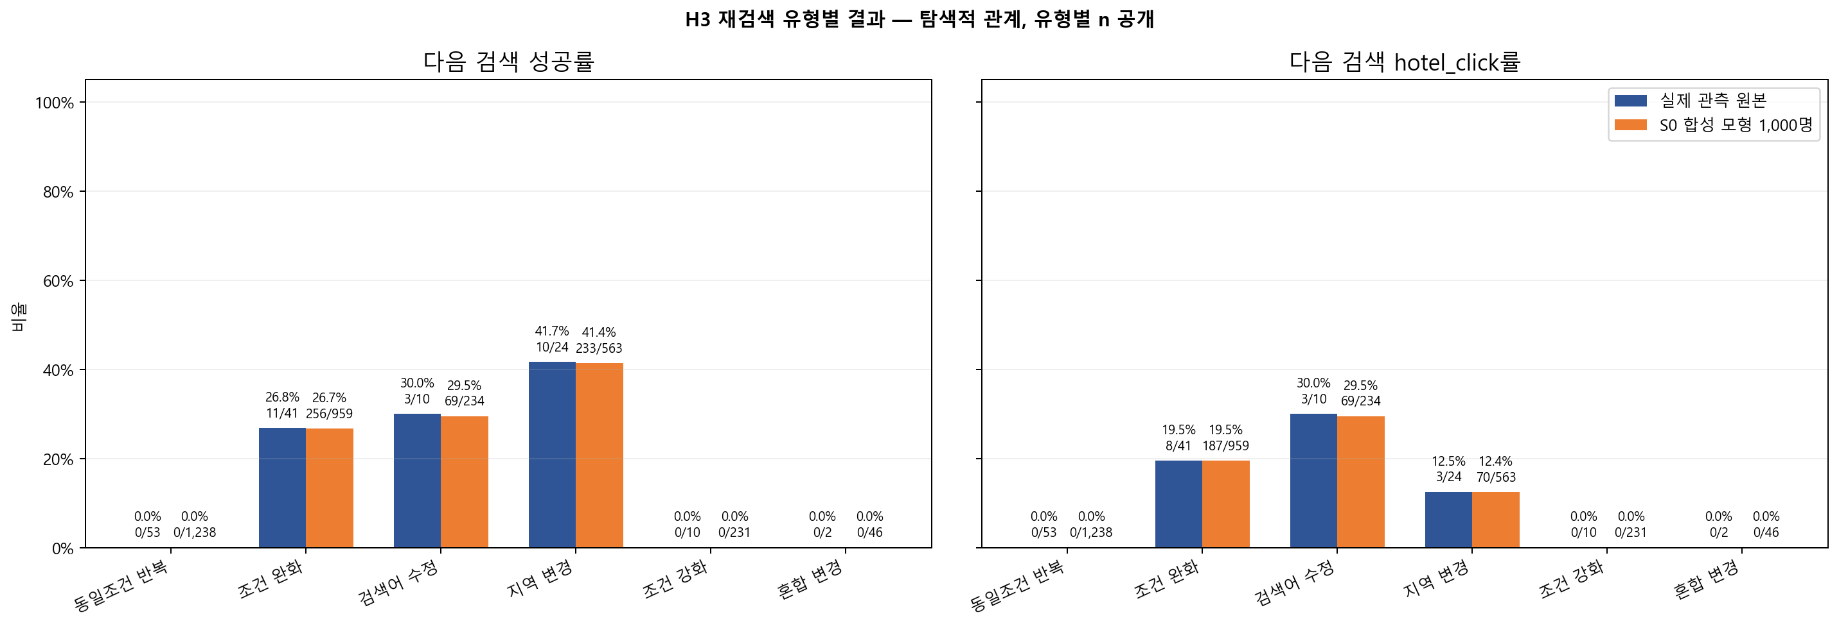
그림 6. H3 재검색 유형별 성공률과 hotel_click률
그래프 해설 | 왼쪽은 다음 검색이 비0건이 된 비율, 오른쪽은 다음 검색에 hotel_click이 있었던 비율이다. 유형별 막대 위 분자/분모를 함께 봐야 한다. 원본 지역 변경의 회복률이 높지만 작은 유형 표본과 탐색적 분류이므로 제품 효과로 단정하지 않는다.
원본 검색어 수정 회복은 3/10=30.0%이다. H3는 탐색적 비교이며 제품 개선의 인과효과를 입증하지 않는다.

7. 세션 결과 4개 세그먼트(보조 분석)
데이터 | 세그먼트 | 세션 n | 구성비
실제 관측 원본 | 직접 성공 | 27 | 62.79%
실제 관측 원본 | 결과 노출·미선택 | 10 | 23.26%
실제 관측 원본 | 재검색 회복 | 4 | 9.30%
실제 관측 원본 | 지속 실패 | 2 | 4.65%
S0 합성 모형 1,000명 | 직접 성공 | 630 | 63.00%
S0 합성 모형 1,000명 | 결과 노출·미선택 | 231 | 23.10%
S0 합성 모형 1,000명 | 재검색 회복 | 92 | 9.20%
S0 합성 모형 1,000명 | 지속 실패 | 47 | 4.70%
표 해설 | 네 세그먼트는 모든 세션을 정확히 한 번만 분류한다. 원본 43세션과 합성 1,000세션 모두 비율 구조가 유사하지만 합성값은 모형 내부 결과다.
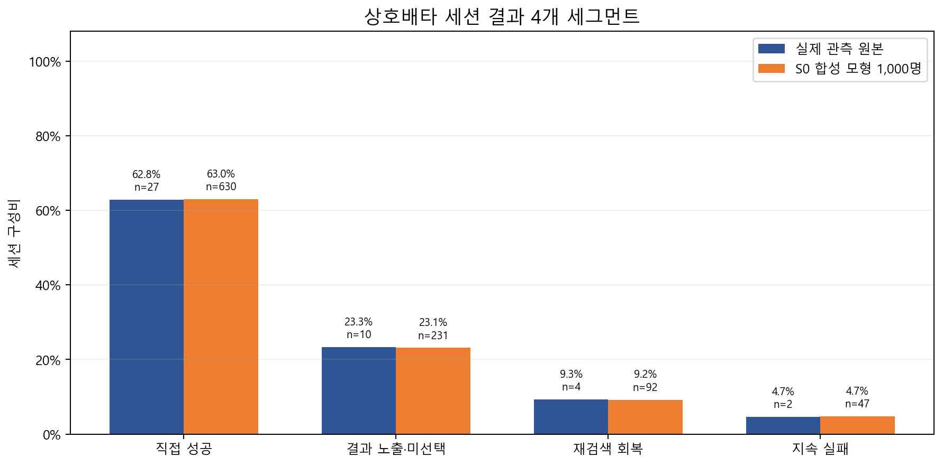
그림 5. 상호배타 세션 결과 세그먼트
그래프 해설 | 모든 세션은 직접 성공·결과 노출 미선택·재검색 회복·지속 실패 중 하나에만 속한다. 원본 43세션과 합성 1,000세션의 구성비가 유사해 세션 구조가 보존됐음을 보여준다. 합성 세션은 실제 모집 사용자가 아니다.

8. 종합 판정·해석 한계·다음 단계
- 원본 표본은 296검색·43세션이며 탐색적 분석이다.
- 검색 단위 Fisher 검정은 동일 세션 반복 검색 때문에 독립성 한계가 있다.
- 합성 p값은 모형 내부 진단이며 실제 증거를 강화하지 않는다.
- 생성 코드에는 연속형 변수 Jittering이 적용되지 않았다. 기존 가설은 검색 간 정확한 시간차가 아닌 검색 순서·후속검색 존재·회복 여부를 사용하므로 시간 Jittering은 가설 검증에 필수적이지 않다. 원본 세션의 경험적 시간차는 합성 데이터에 보존되었고 시계열 역전은 확인되지 않았다. 다만 반복 복제로 인해 시간값 다양성에는 한계가 있으며, 향후 시간 기반 가설을 검증할 경우 별도 합성 버전에서 제한적 Jittering을 검토한다.
- A1은 입력 상태 구분 컬럼 부재의 한계가 있다.
- A2 희소 셀과 0%는 해당 표본에서 미관측된 값이다.
- B2에는 탐색지속성 교란 가능성이 있다.
- A3는 제외했고 hotel_detail_view를 별도 전환 KPI로 사용하지 않았다.
- 합성 DB BOOKING은 0행이며 예약전환 분석에서 제외했다.
- 12.1 10,000명 확장 진입 판정
FINAL=PASS이면 교정 매니페스트와 이번 분석 보완 매니페스트의 전체 SHA-256 및 승인 상태를 다시 확인한 뒤 S0 10,000명 확장 프롬프트를 개정할 수 있다. 이번 단계에서는 10,000명 데이터를 생성하거나 분석하지 않았다.
판정 항목 | 상태
generator_expansion_allowed | true
analysis_pipeline_ready_for_stage3 | true
실제 10,000명 생성 | 미실행
표 해설 | 두 승인 상태가 true라는 것은 다음 확장 프롬프트를 준비할 수 있다는 뜻이다. 이번 보고서가 실제 10,000명 효과를 입증했다는 의미는 아니다.

